ZARF001 จากรายการ T-Code FB01 และ FB02

ปัญหาที่เกิดจากการพิมพ์ใบเสร็จรับเงิน

1. ช่องรายการ แสดงข้อความซ้ำกัน 2 ครั้ง เช่น doc no. 6500000026 มีข้อความแสดง 2 ครั้งซ้ำกัน แม้ว่าจะมีรายการในขาบัญชีที่ไม่ซ้ำกัน

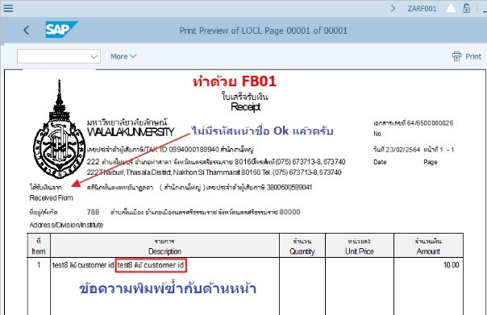

รูปแสดงการพิมพ์ข้อความซ้ำกัน

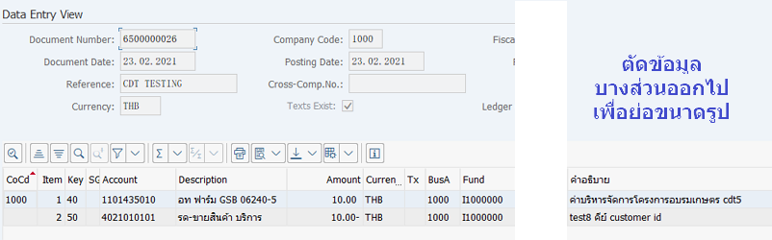

รูปแสดง Doc No. 6500000026 บันทึกขาบัญชีด้วยข้อความที่ต่างกัน

1. การเลือกรหัส vendor/customer มาใส่ที่ More > Extras > Texts กับการสั่งพิมพ์ด้วย ZARF001
   1. ถ้าใช้รหัสของ Customer Master จะเป็นไปตามที่ต้องการคือ ไม่มีรหัส Customer แสดงก่อนชื่อในใบเสร็จ

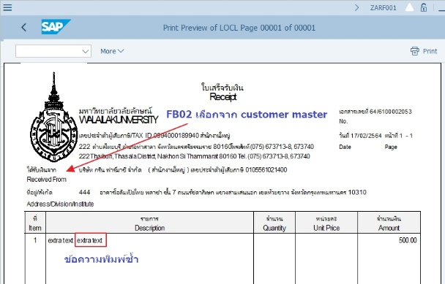

* 1. ถ้าใช้รหัสของ Vendor Master จะไม่เป็นไปตามที่ต้องการ เนื่องจากตอนพิมพ์จะมีรหัส Vendor แสดงก่อนชื่อในใบเสร็จ

